Бюджетное учреждение высшего образования

Ханты-Мансийского автономного округа – Югры

«Сургутский государственный университет»

ОТЧЕТ

ПО ПРАКТИЧЕСКОЙ РАБОТЕ

ПО ДИСЦИПЛИНЕ:

СЕТИ И ТЕЛЕКОММУНИКАЦИИ

ПО ТЕМЕ:

13.2.6, 13.2.7 и 13.3.1

Выполнил:

Студент группы 606-12

Речук Дмитрий Максимович

Проверил:

Жебель Владислав Александрович

Сургут 2024

Оглавление

ЗАДАНИЕ 1 3

ЗАДАНИЕ 2 7

ЗАДАНИЕ 3 15

# ЗАДАНИЕ 1

Пункт 13.2.6

Цели:

* Часть 1. Заполнение таблицы адресации
* Часть 2. Проверка подключения с помощью команды ping
* Часть 3. Определение пути с помощью трассировки маршрута

|  |  |  |  |  |
| --- | --- | --- | --- | --- |
| **Устройство** | **Интерфейс** | **IP адрес/префикс** | | **Шлюз по умолчанию** |
| R1 | G0/0 | 10.10.1.97 | 255.255.255.224 | — |
| *R1* | *G0/0* | 2001:db8:1:1::1/64 | | *—* |
| *R1* | S0/0/1 | 10.10.1.6 | 255.255.255.252 | — |
| *R1* | *S0/0/1* | 2001:db8:1:2::2/64 | | *—* |
| *R1* | *S0/0/1* | fe80::1 | | *—* |
| R2 | S0/0/0 | 10.10.1.5 | 255.255.255.252 | — |
| *R2* | *S0/0/0* | 2001:db8:1:2::1/64 | | *—* |
| *R2* | S0/0/1 | 10.10.1.9 | 255.255.255.252 | — |
| *R2* | *S0/0/1* | 2001:db8:1:3::1/64 | | *—* |
| *R2* | *S0/0/1* | fe80::2 | | *—* |
| R3 | G0/0 | 10.10.1.17 | 255.255.255.240 | — |
| *R3* | *G0/0* | 2001:db8:1:4::1/64 | | *—* |
| *R3* | S0/0/1 | 10.10.1.10 | 255.255.255.252 | — |
| *R3* | *S0/0/1* | 2001:db8:1:3::2/64 | | *—* |
| *R3* | *S0/0/1* | fe80::3 | | *—* |
| PC1 | NIC | 10.10.1.100 | 255.255.255.224 | 10.10.1.97 |
| *PC1* | *NIC* | 2001:DB8:1:1::A | | FE80::1 |
| PC2 | NIC | 10.10.1.20 | 255.255.255.240 | 10.10.1.17 |
| *PC2* | *NIC* | 2001:DB8:1:4::A | | FE80::3 |

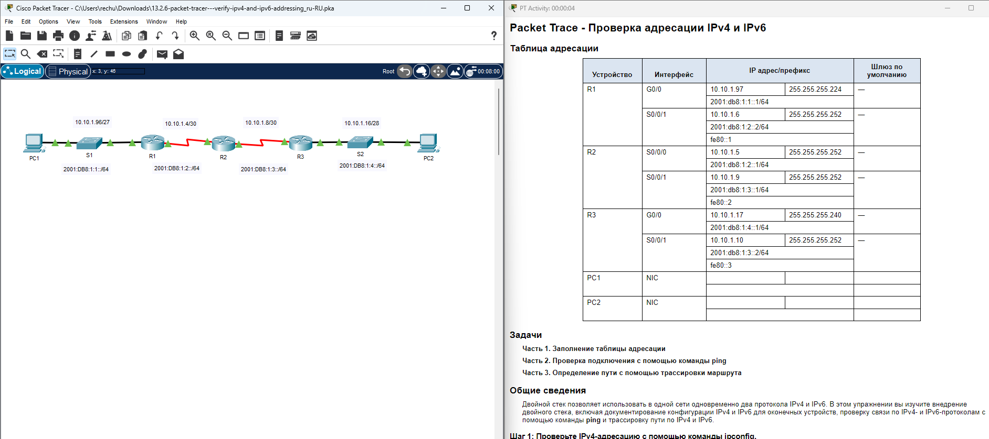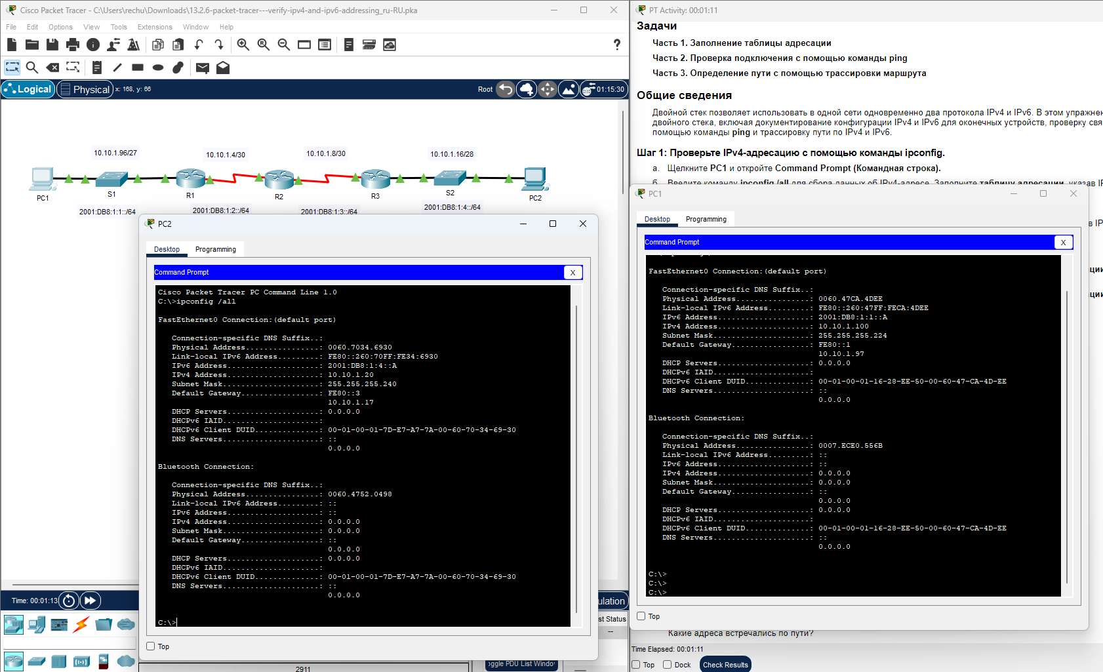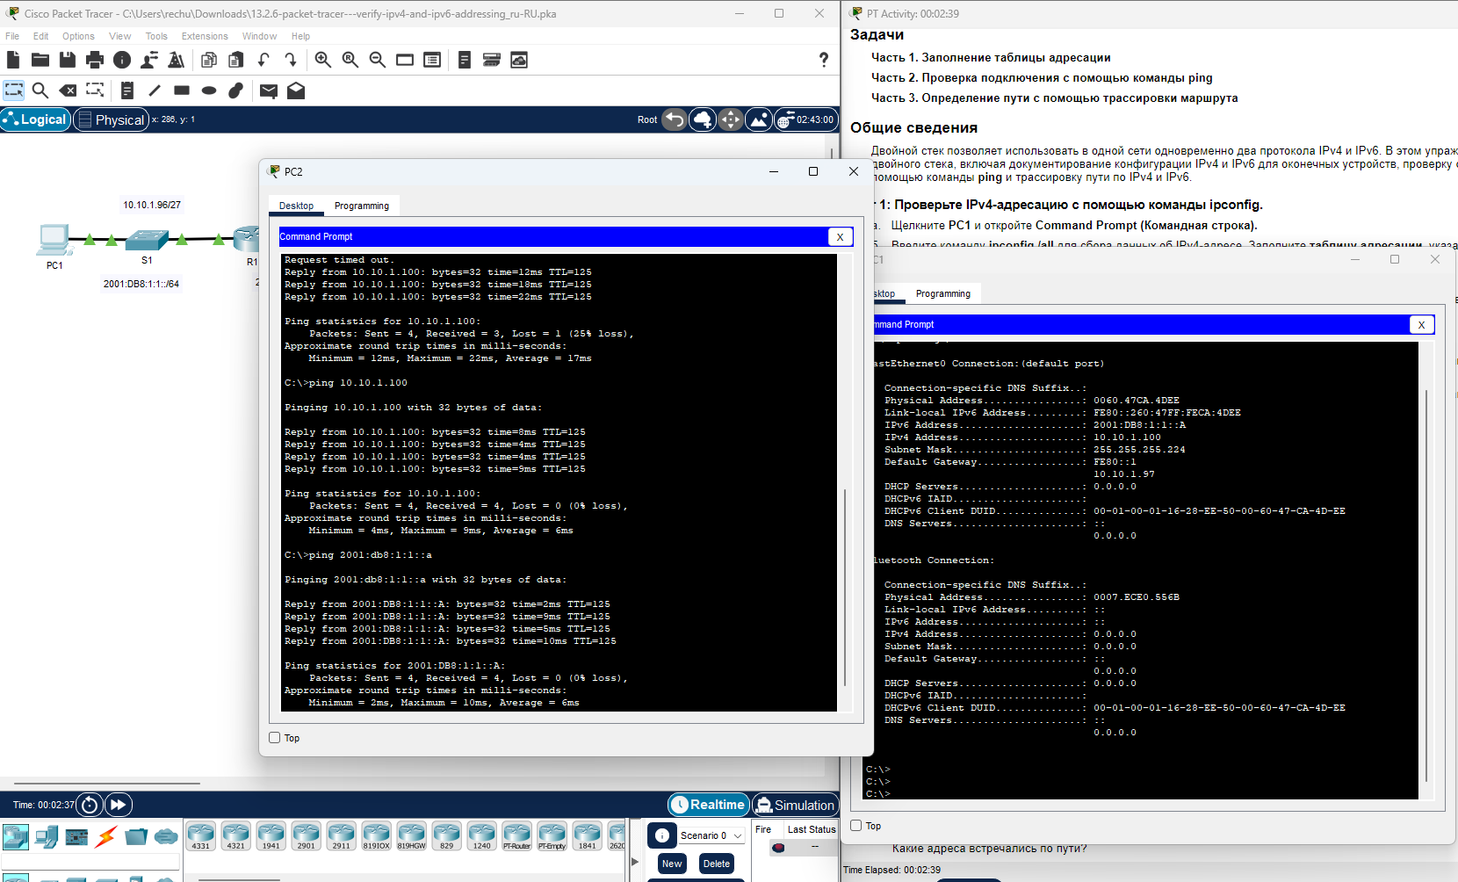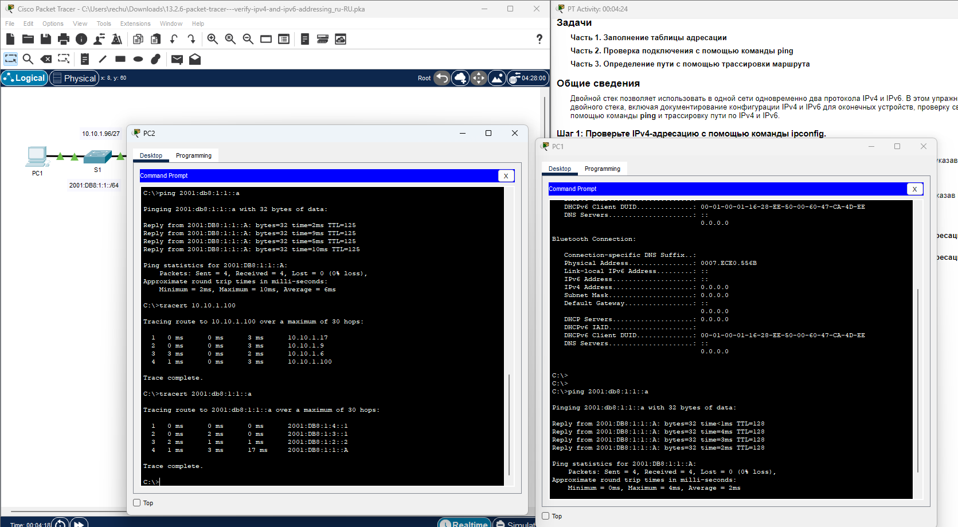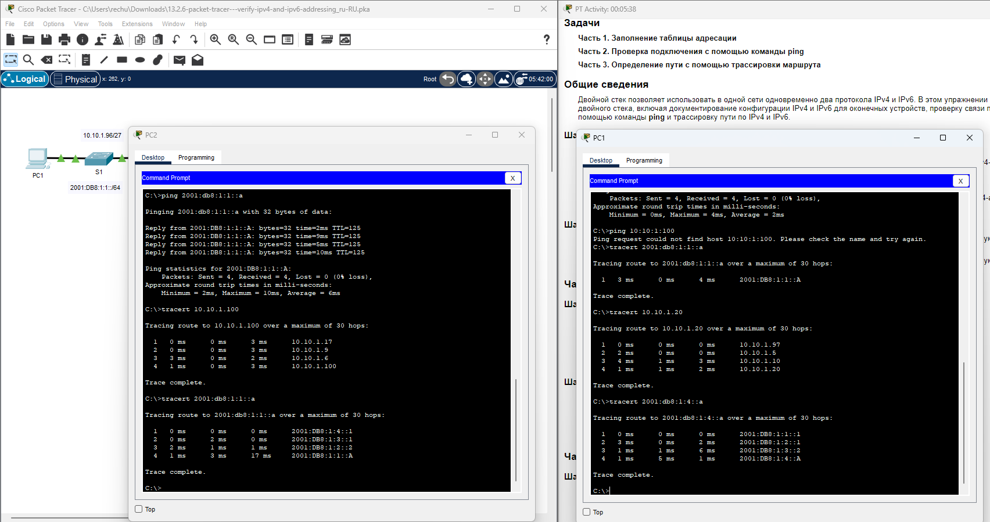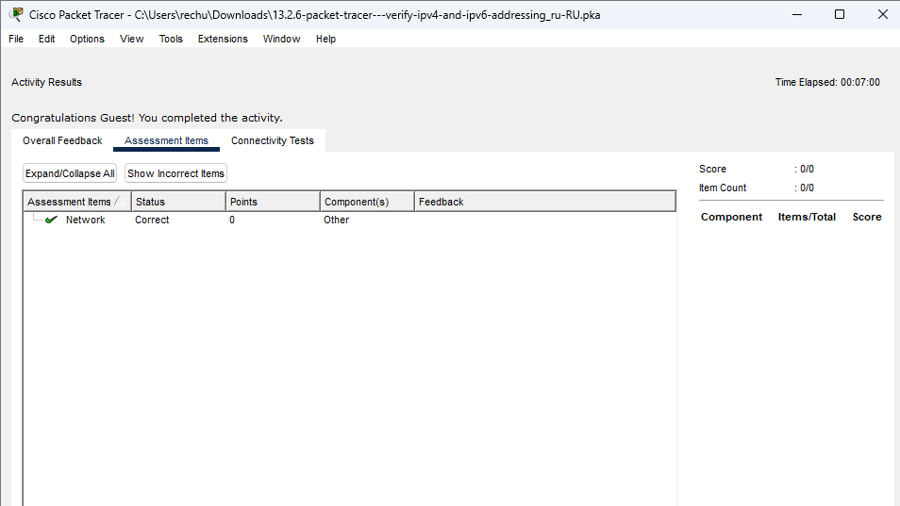

# ЗАДАНИЕ 2

Пункт 13.2.7

Цели:

* Часть 1. Проверка и восстановление IPv4-подключения
* Часть 2. Проверка и восстановление IPv6-подключения

|  |  |  |  |  |
| --- | --- | --- | --- | --- |
| Устройство | Интерфейс | IP адрес/префикс | | Шлюз по умолчанию |
| R1 | G0/0 | 2001:db8:1:1::1/64 | | — |
| *R1* | G0/1 | 10.10.1.97 | 255.255.255.224 | — |
| *R1* | S0/0/1 | 10.10.1.6 | 255.255.255.252 | — |
| *R1* | *S0/0/1* | 2001:db8:1:2::2/64 | | *—* |
| *R1* | *S0/0/1* | fe80::1 | | *—* |
| R2 | S0/0/0 | 10.10.1.5 | 255.255.255.252 | — |
| *R2* | *S0/0/0* | 2001:db8:1:2::1/64 | | *—* |
| *R2* | S0/0/1 | 10.10.1.9 | 255.255.255.252 | — |
| *R2* | *S0/0/1* | 2001:db8:1:3::1/64 | | *—* |
| *R2* | *S0/0/1* | fe80::2 | | *—* |
| R3 | G0/0 | 2001:db8:1:4::1/64 | | — |
| *R3* | G0/1 | 10.10.1.17 | 255.255.255.240 | — |
| *R3* | S0/0/1 | 10.10.1.10 | 255.255.255.252 | — |
| *R3* | *S0/0/1* | 2001:db8:1:3::2/64 | | *—* |
| *R3* | *S0/0/1* | fe80::3 | | *—* |
| PC1 | NIC | 10.10.1.98 | 255.255.255.224 | 10.10.1.97 |
| PC2 | NIC | 2001:DB8:1:1::2 | | FE80::1 |
| PC3 | NIC | 10.10.1.18 | 255.255.255.240 | 10.10.1.17 |
| PC4 | NIC | 2001:DB8:1:4::2 | | FE80::2 |

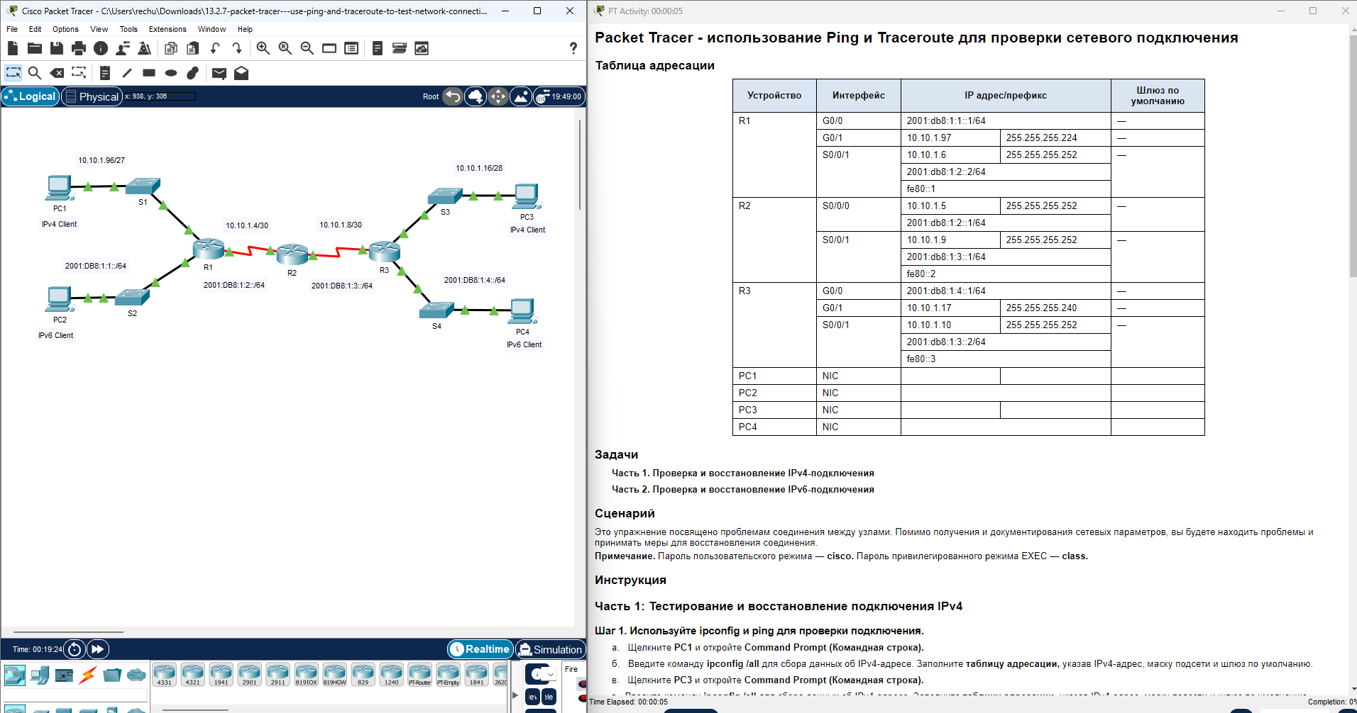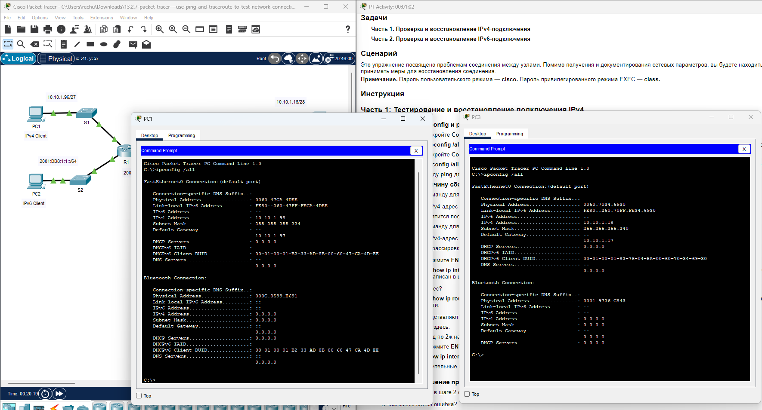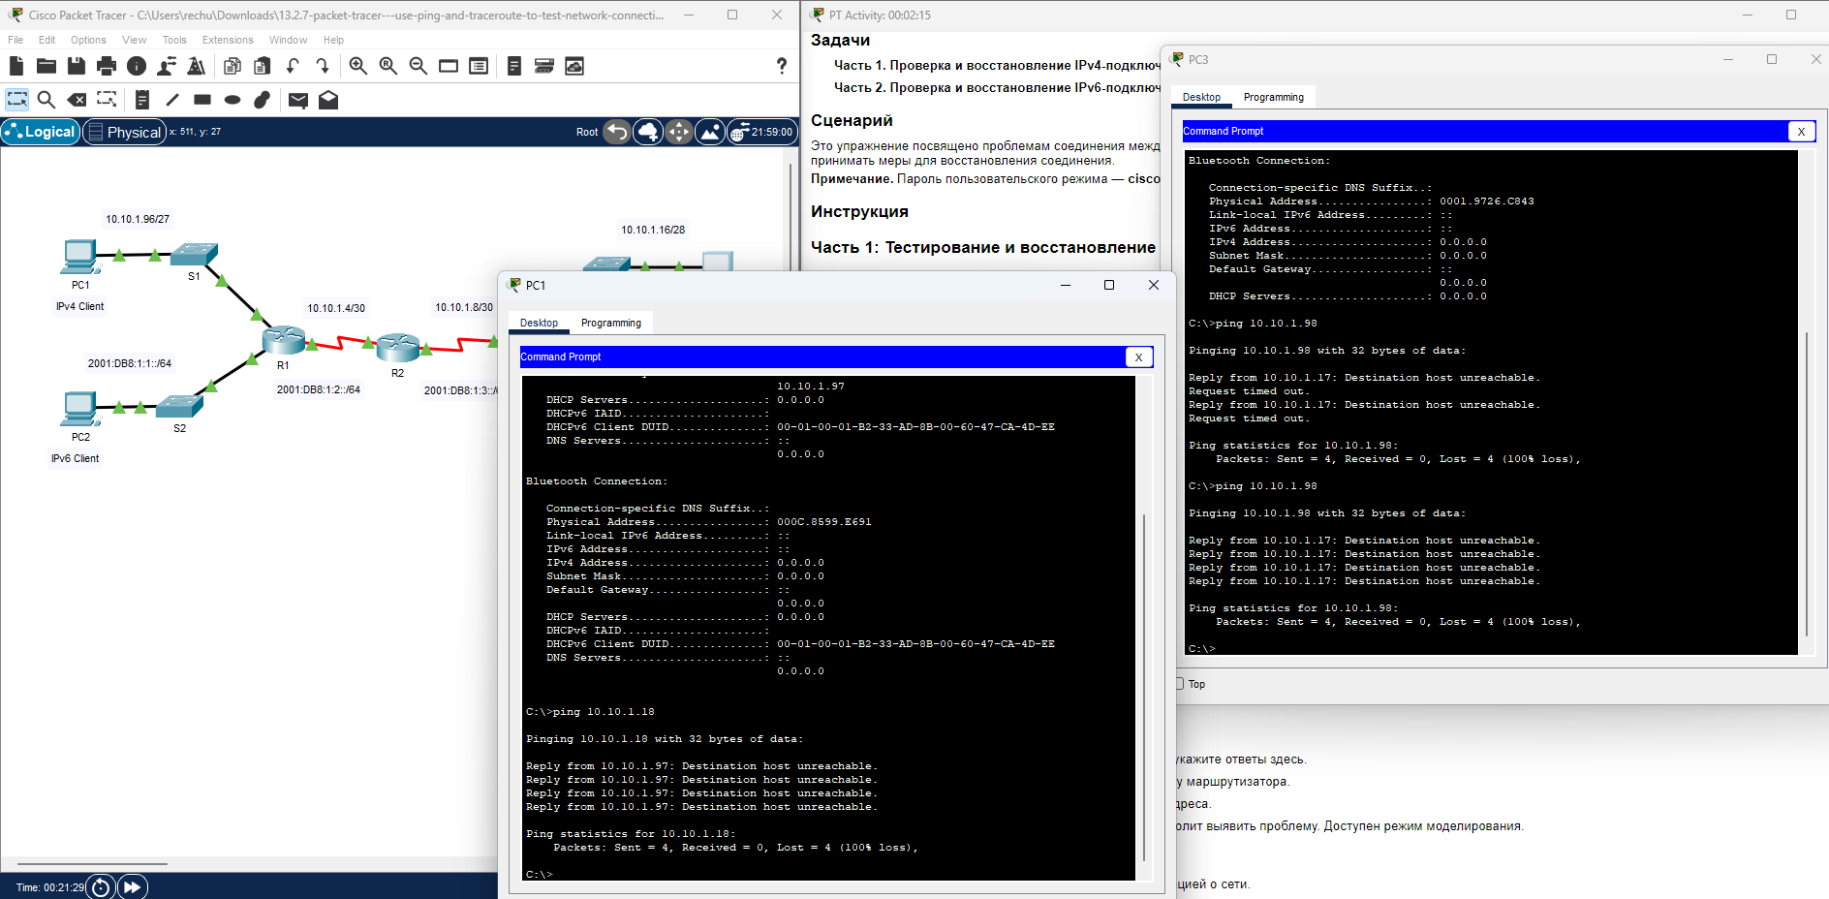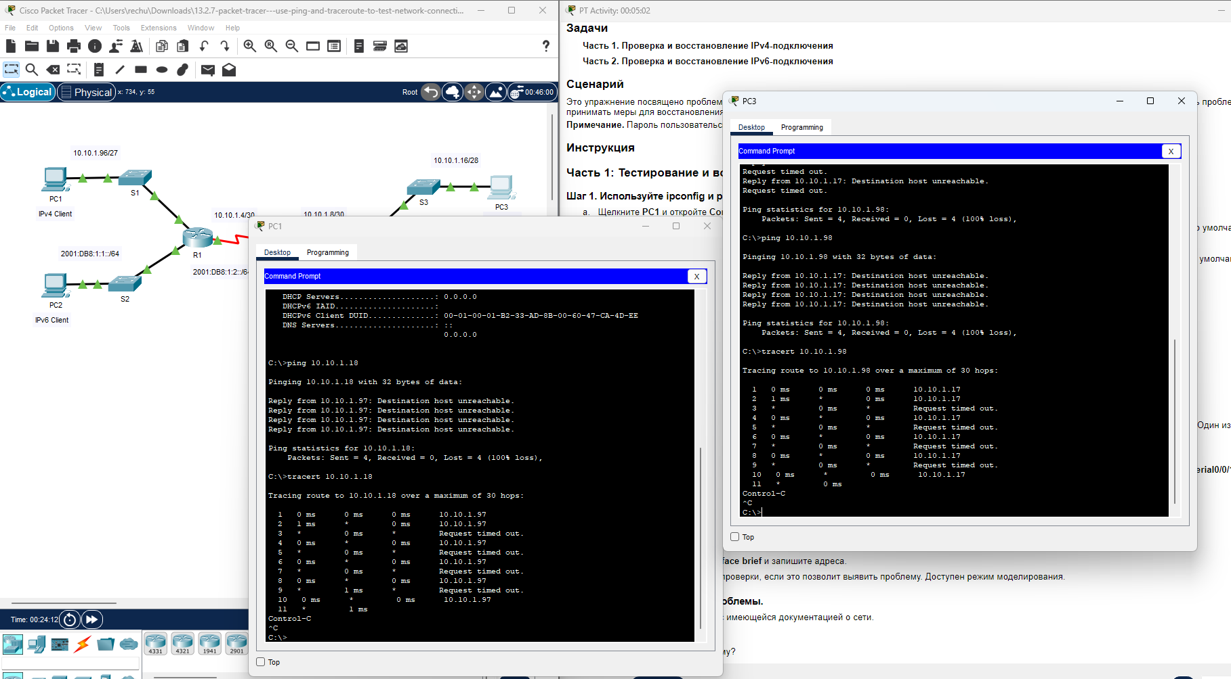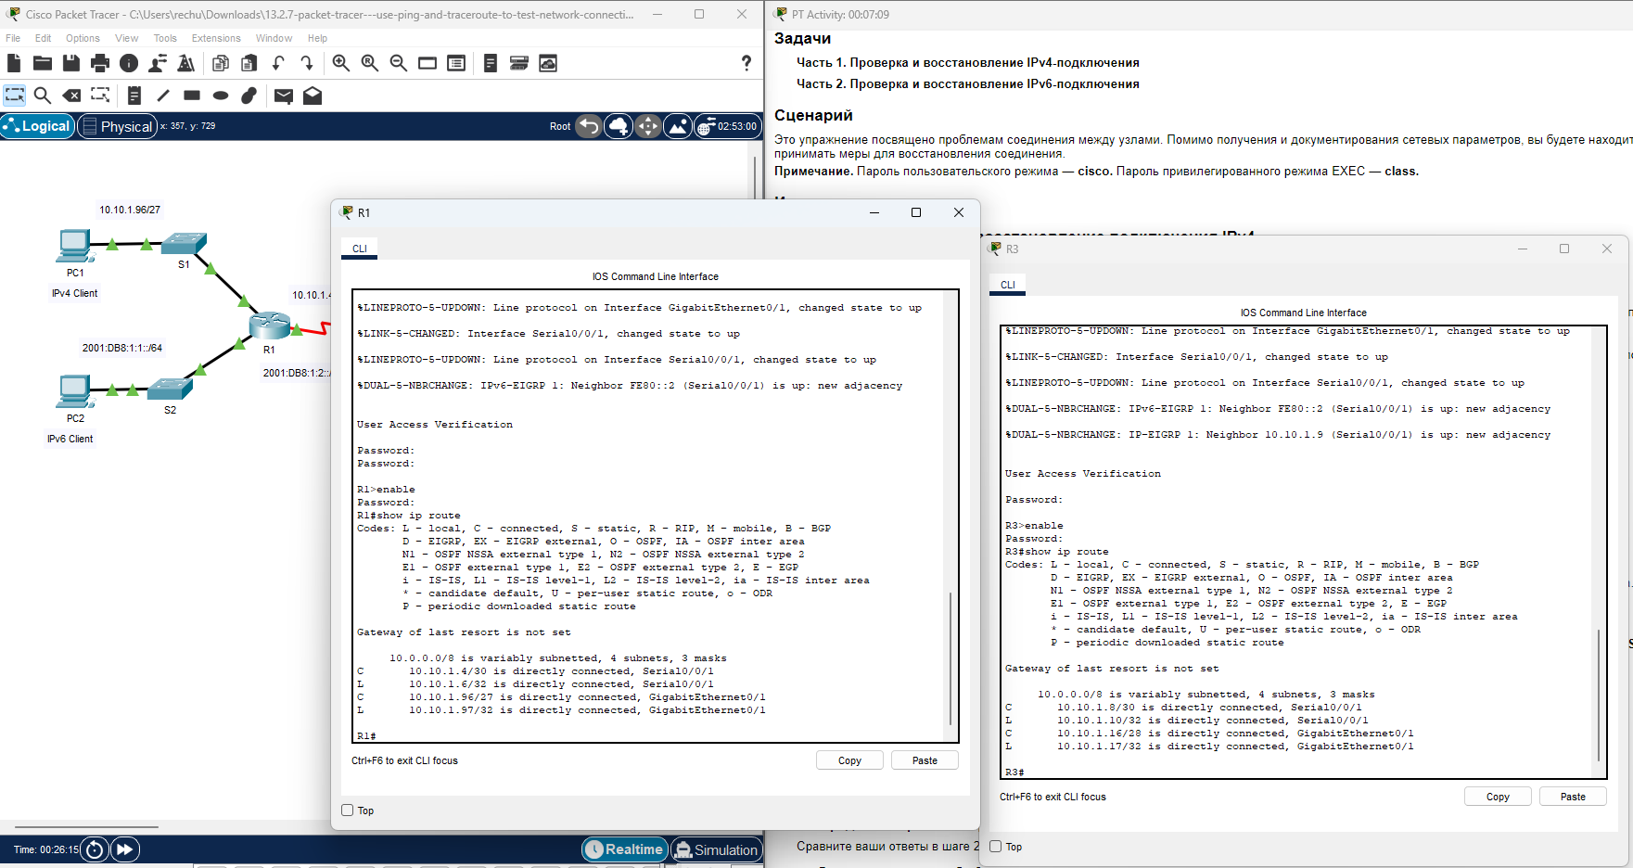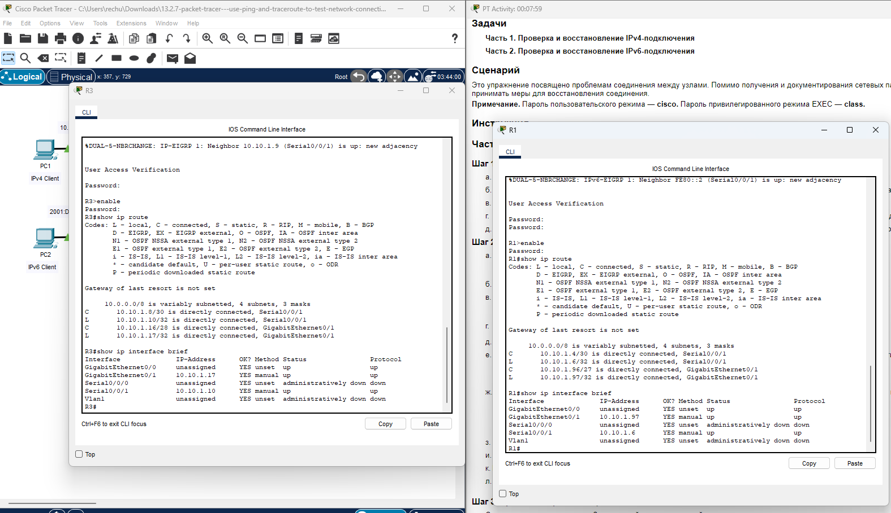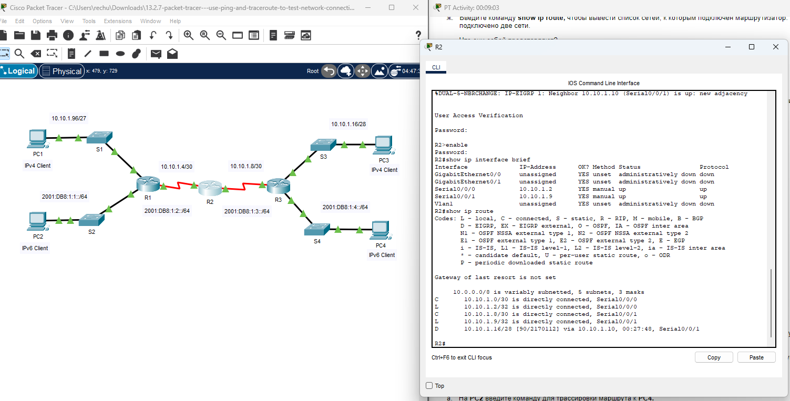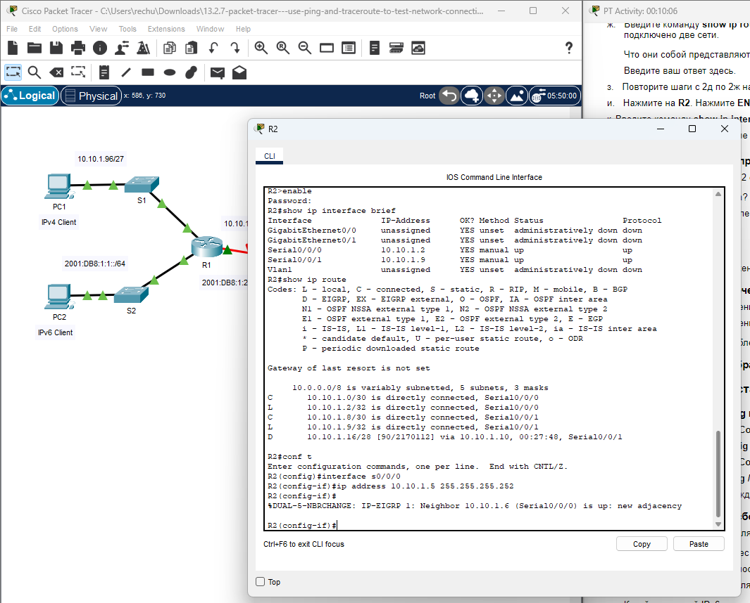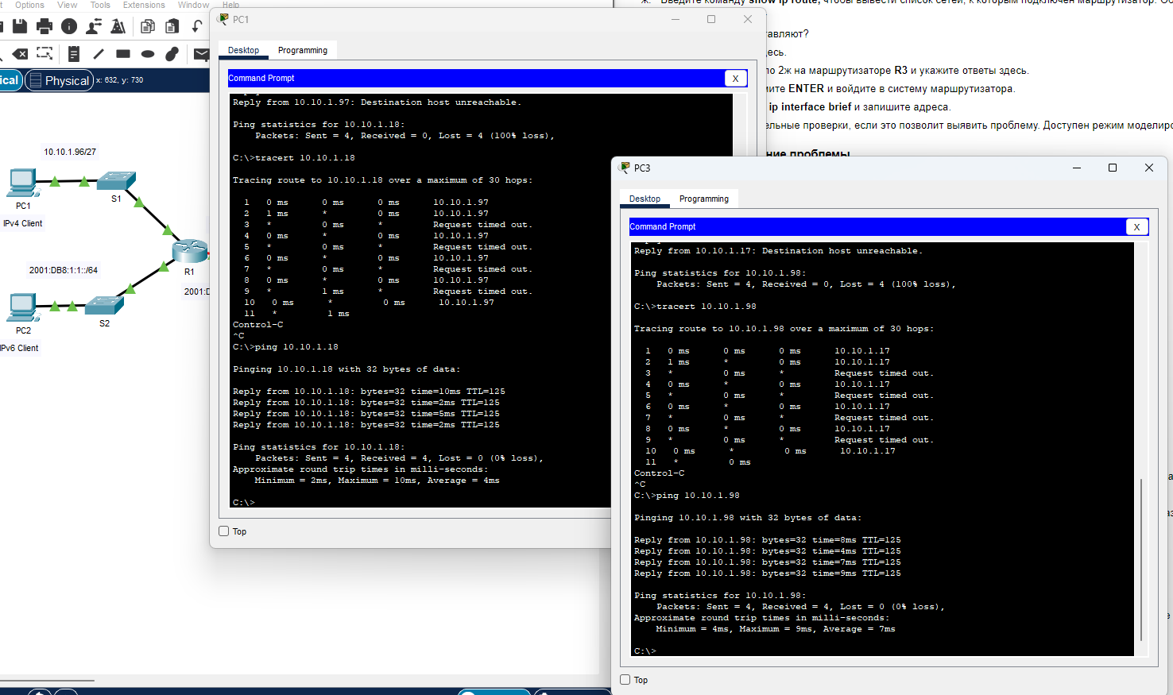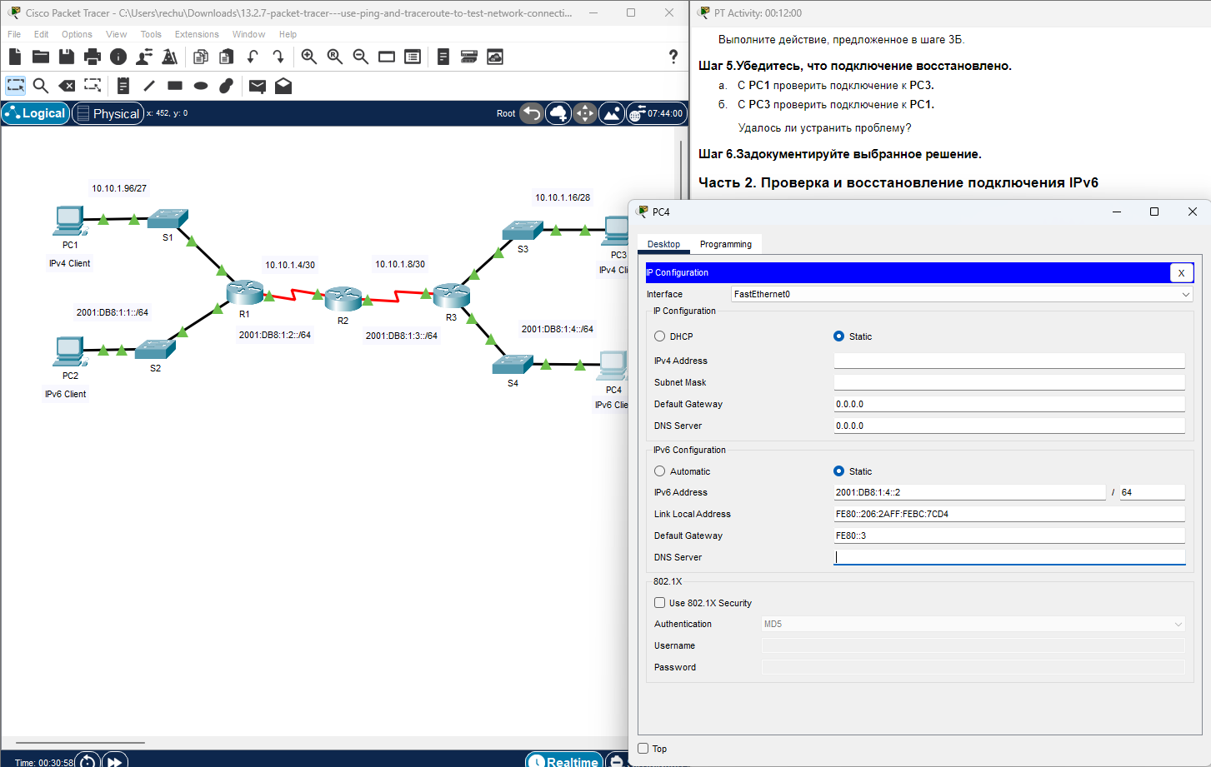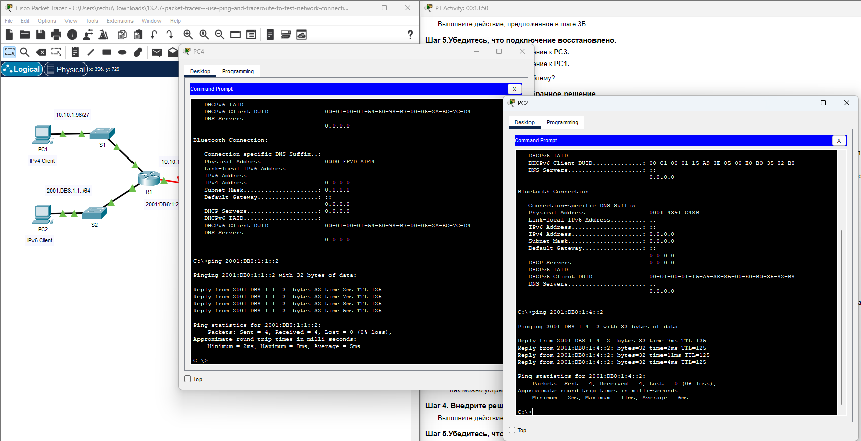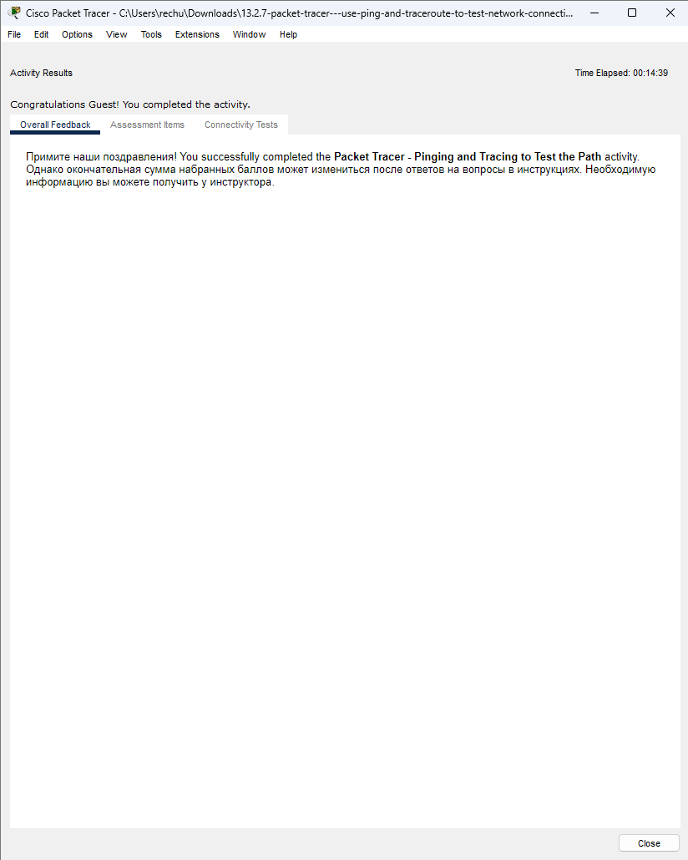

# ЗАДАНИЕ 3

Пункт 13.3.1

Цели:

* Используйте ICMP для поиска проблем с подключением.
* Настройте сетевые устройства для устранения проблем с подключением.

